Acceder al sistema Gemma con usuario y perfil activo para la funcionalidad modulo Maestro - Politicas de Prepago, hacer clic en el boton, Eliminar un registro tomando Valor seleccionado en el filtro y Confirmar

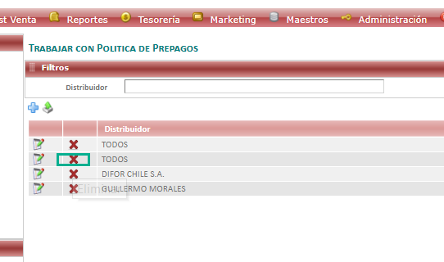

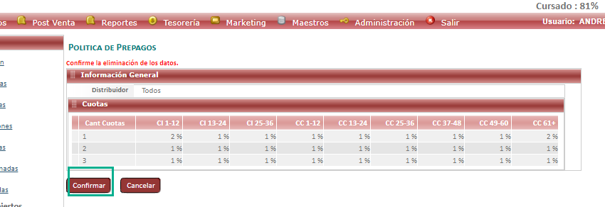

Resultado esperado

Eliminacion de registro de forma exitosa,seleccionando datos del filtro .

